DNA 28 janvier 2016

solidarité - Fondations Passions Alsace et Terra Symbiosis

Un prix « Mieux vivre ensemble »

La fondation Passions Alsace et la fondation Terra Symbiosis, sous l’égide de la fondation de France, lancent un prix Environnement « Mieux vivre ensemble ». Ce prix viendra soutenir la diversité et la solidarité à travers des projets environnementaux.
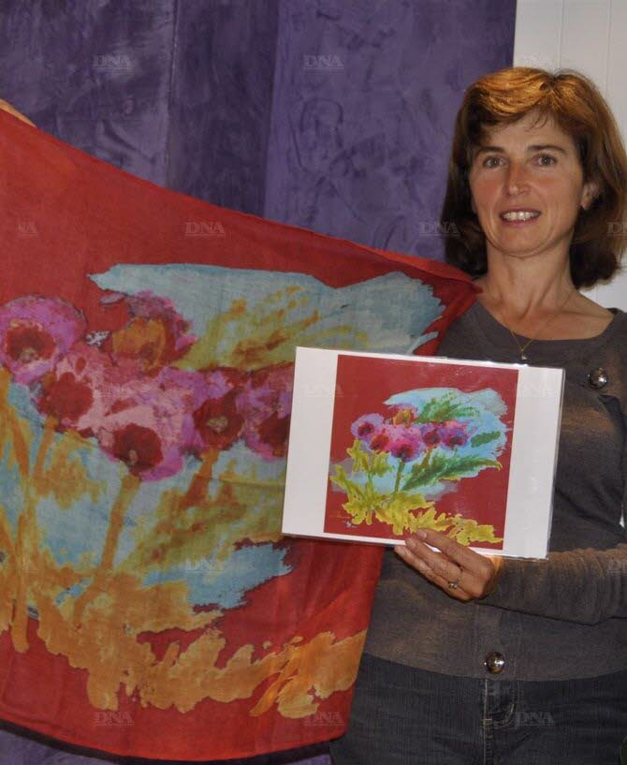
Caroline Lesage et son association Artaile qui aide les malades atteints d’Alzheimer. PHOTO DNA - JN

Les deux fondations se rapprochent pour mieux accompagner certains projets qui auront une double composante : la dimension environnementale et la dimension du vivre-ensemble. Elles partent du constat que « plus que jamais, la nécessité d’agir est grande pour repenser notre manière de vivre. Or la force des projets environnementaux réside dans leur capacité à rétablir du lien et briser les barrières sociales. » C’est le cas par exemple des jardins partagés, du compostage de quartier, des soupes improvisées…
Pour ce nouveau prix Environnement « Mieux vivre ensemble », seront donc retenus des projets à « double compétence » : ils auront pour clef de voûte l’environnement, vecteur de rencontre et de dialogue, l’agriculture urbaine, le traitement des déchets, la réflexion sur l’énergie, la renaturation, les liens avec les enfants et la nature, l’habitat.

Des projets en Alsace

Les deux fondations appliqueront des critères dans les choix qu’ils feront des projets : l’aspect pragmatique du projet, son originalité, le fait que le projet soit porté par une équipe… Tous les projets seront soumis à une obligation : se dérouler sur le territoire alsacien et être portés par des associations alsaciennes.
Les dossiers peuvent être déposés d’ores et déjà et jusqu’au 27 mars auprès de l’une ou l’autre des fondations. Celles-ci vont en effet mettre en commun leur expertise, leur capacité d’analyse des projets pour mieux faire ressortir les intérêts multiples de certaines actions. Selon leurs moyens, elles vont ensuite soutenir financièrement les projets. « La fondation Passions Alsace bénéficie d’un fort soutien de la société civile et des entreprises. Elle apporte en moyenne une aide de 2 000 € par projet. En cinq ans, elle a soutenu plus de 150 projets », explique son fondateur Guillaume d’Andlau.
Pour sa part, la fondation Terra Symbiosis, créée par Patricia Jung-Singh, qui était d’abord concentrée sur les projets à l’étranger, en Inde ou en Afrique de l’Ouest, se recentre sur l’Alsace. « Cela permet d’avoir un partenariat plus riche avec les associations », souligne Patricia Jung-Singh. La fondation soutient une vingtaine de projets par an.
Renseignements sur www.fondationpassionsalsace.com ou www.terra-symbiosis.org

